9.1 （a）推导尺寸为D的均匀照射线源口径的场强方向图的表达式。（b）大致画出它的辐射功率方向图的图形。(c) 如果天线的尺寸是60波长，那么主波束的头两个零点间宽度是多少？(d) 半功率点宽度是多少？
(a) 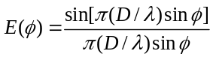
(b)
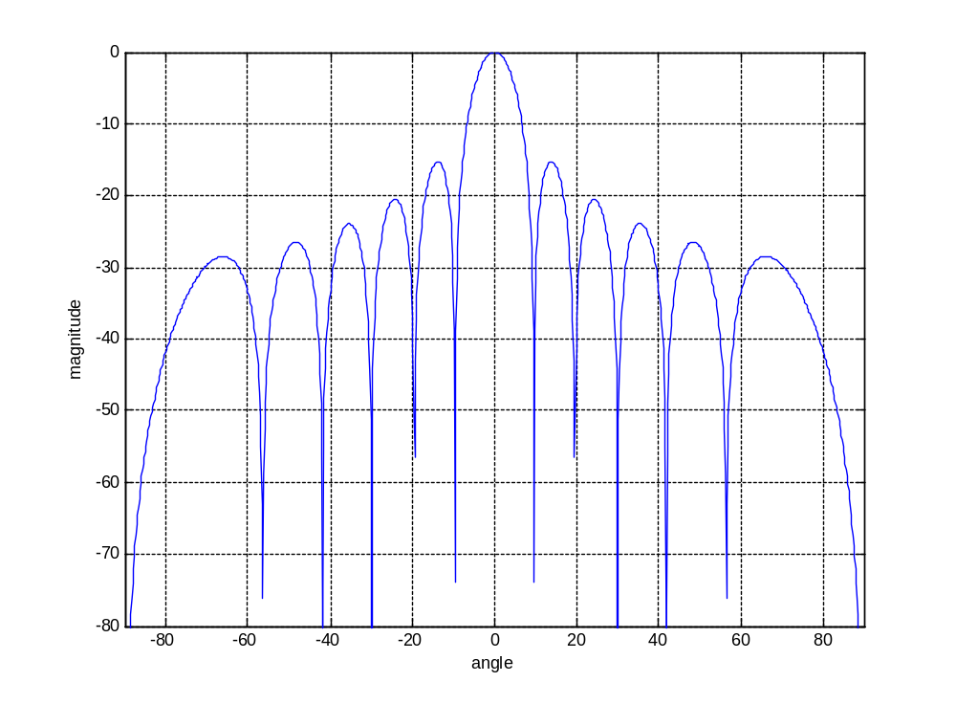
(c) 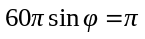
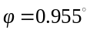
所以两零点宽度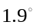
(d) 半功率点宽度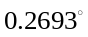
9.7 为什么抛物面可以做成一个好的反射面天线？
抛物面表面可以把从馈源辐射的球面波转成平面波，因此当被在焦点的馈源适当照射时，抛物面产生一个几乎对称的笔形天线方向图。
9.8 下列抛物反射面天线在什么情况下可以使用：(a) 旋转抛物面 (b) 旋转抛物面的一段 (c) 抛物柱面 (d) 圆形环抛物面 (e) 偏馈抛物面 (f) 卡塞格伦 (g) 镜面扫描天线 (h) 球面反射面天线 (i) 透镜天线？
旋转抛物面 跟踪雷达
旋转抛物面的一段 二维对空警戒雷达
抛物柱面 需要精确的俯仰波束赋形
偏馈抛物面 既不存在由于孔径遮挡的方向图畸变，也没有任何显著数量的辐射被馈源截获引起阻抗失配。
卡塞格伦 射电天文和空间通信
镜面扫描天线 体积小，重量轻，适合载荷有限的场合。
球面反射面天线 对任何入射角均可反射到馈源，适合射电天文
透镜天线 天线辐射波束中的旁瓣和后瓣小，方向图较好；②制造透镜的精度要求不高，制造方便，重量比较轻，适合机载，星载等情况。
9.10 列出现有的五种获得相移的基本方法，并给出基于每种方法的移相器的例子。
为了获得相移的方法归纳如下：
频率 应用于串联传输线，如蛇形馈电
线长 可以用电子开关接入或去掉传输线的长度来实现移相，如二极管移相器。
导磁率 当加上的磁场变化时，铁氧体材料显示导磁率的变化，从而产生相位变化，如铁氧体移相器。
介电常数 如铁电材料
速度 delta-a扫描器
9.11 什么时候可以在电扫描天线中用铁氧体移相器，什么时候可以用二极管移相器？
对于S波段以上的雷达，铁氧体移相器是首选，在S波段，铁氧体和二极管移相器均可，在S波段以下，一般选择二极管移相器。
9.13 (a) 推导由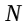个各向同性阵元组成的等间隔阵列阵列因子。(b) 如果单元间距四波长，在什么角度出现栅瓣？用文字比较等间距线阵方向图和均匀照射线源方向图。
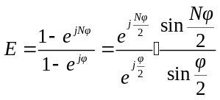，其中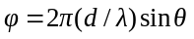
对于单元间距四波长，栅瓣在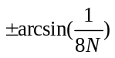出现
等间距线阵方向图和均匀照射线源方向图相比，波峰和波谷位置不变，方向图波峰比均匀照射线源宽。
9.14 证明当相控阵天线的波束电扫至角度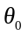时，波束宽度与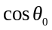成反比变化。
辐射方向图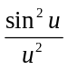，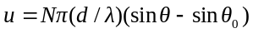，对于
，
很小时，第二项可以忽略。所以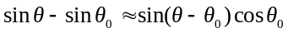。所以方向图半功率宽度是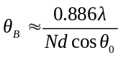
9.15 （a）证明如果扫描的相控阵中单元间距小于半个波长，就不会出现栅瓣；(b) 如果在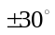处出现栅瓣，在更小角度处不能出现，则单元间距应为多少？
证明：(a) 各向同性单元线阵归一化辐射方向图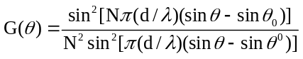，所谓栅瓣，即在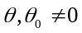时，分母为零。即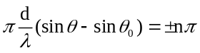，若要不出现栅瓣，则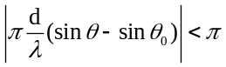，因为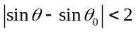，则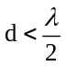
(b) 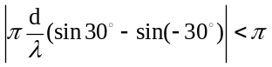,则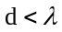
9.19 把无限阵的理论用在尺寸有限的阵列上时，为什么会出现问题？
无限阵理论认为所有天线阵元都处于阵列“内部”，从而具有相同的辐射特性；而对尺寸有限的阵列，存在大量的“边缘”阵元，其阵元间的互耦效应与“内部”阵元是完全不同的，因此可能使阵元阻抗失配，导致VSWR上升，甚至引起前向波干涉，导致方向图扭曲。
9.21 道尔夫-切比雪夫天线照射函数产生一个窄波束宽度和所有副瓣相等的天线方向图。道尔夫-切比雪夫照射中的什么使它不能实用,特别是在高增益时？
因为道尔夫-切比雪夫照射随着阵列尺寸的增大，口径边缘的单元的电流不是单调变化的，而且与口径其余部分的电流相比较大。而且这些的大的电流在口径边缘只能占据很窄的空间，这在实际天线中很难实现。

9.24 如果在一个100单元的线天线阵中允许由于误差的缘故增益可减少1dB，那么当相位误差（以度表示）、幅度误差（以dB表示）和缺失单元的百分比这三个因素的每一个是引起增益减少的唯一因素时其值各是多少？
因为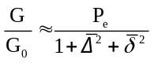，所以，
如仅考虑相位误差 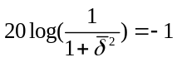 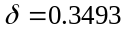（以弧度表示）
即 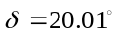
如仅考虑幅度误差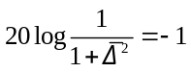， 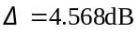
如仅考虑缺失单元百分比 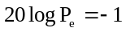 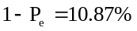
9.31 什么时候雷达工程师决定不使用超低旁瓣天线？
由于低旁瓣天线更昂贵，重量更重，维护更困难，而且副瓣越低，增益越低，波束越宽。因此当对成本、重量、可维护性等要求较高是不会使用超低旁瓣天线；同时，如果主瓣干扰较强而旁瓣干扰较弱，如机载多普勒雷达要检测地面上的低速运动目标或天线附近存在障碍造成阻挡和散射时，不会使用超低旁瓣天线。
9.33 比较下列舰载防空雷达的优缺点：(a) 传统的四阵面相控阵雷达 （b）两部可调动的相控阵雷达和一部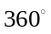方位覆盖的二维对空警戒雷达所组成的系统
两个可调动的阵列雷达可以覆盖在任何两个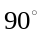扇区内同时的攻击。这种配置的重要优点是来自单一扇区的一个或多个攻击，可以同时由两部雷达来对付，而一个四面相控阵雷达则需要由一个阵面来应付这样的攻击。但同时可调动的相控阵不能同时对付多于两个扇区来的攻击。但这种情况发生的可能性是很小的。
9.34 (a) 在一个天线罩内运转一部地面对空警戒雷达的优点和局限是什么？(b) 对这种应用，比较充气天线罩和刚性测地线天线罩。
(a)在一个天线罩内运转一部地面对空警戒雷达有利于天线罩的设计，可以有较小的直径从而以较低的成本获得足够的强度，也比较容易获得雷达工作频段内的低损耗。
(b) 刚性测地线天线罩一般机械强度较高，抗风性能好，适合在自然条件较恶劣的环境下部署，而充气天线罩成本较低，电气材料性能较好，但强度不高，一般适用于要求机动性和多次快速拆装的可运输雷达。
9.36 为什么用于对空警戒的较低频率的相控阵雷达比一般较高频率的便宜？
通常，采用相控阵天线的对空警戒雷达频率越低，成本也越低。因为对于一定的性能，往往考虑相同的功率孔径积。对于相同的阵元数目，低频雷达的阵列孔径要远远高于高频率的列大，而要保持相同的功率孔径积，高频率雷达要具有更高的发射功率，而这将极大地提高成本。
9.37 对于防空上的应用，比较下列两种雷达系统的优缺点。(a) 一部以单个频率工作的多功能相控阵雷达；(b) 一个由单独的对空警戒雷达和单独的相控阵武器控制雷达组成的雷达系统。
因为搜索和跟踪目标的最佳频率不同，因此一部以单个频率工作的多功能相控阵雷达需要对两个任务进行折中，虽然单部雷达功能较强，但成本较高。而一个由单独的对空警戒雷达和单独的相控阵武器控制雷达组成的雷达系统，无须大量折中，雷达结构简单，成本较低，也能够获得较好的性能。但系统比较庞大，重量，空间占用都有增加。

